化學品E化系統登錄方式:
一、於本校環境保護暨安全衛生中心網站，點選「化學品E化系統」
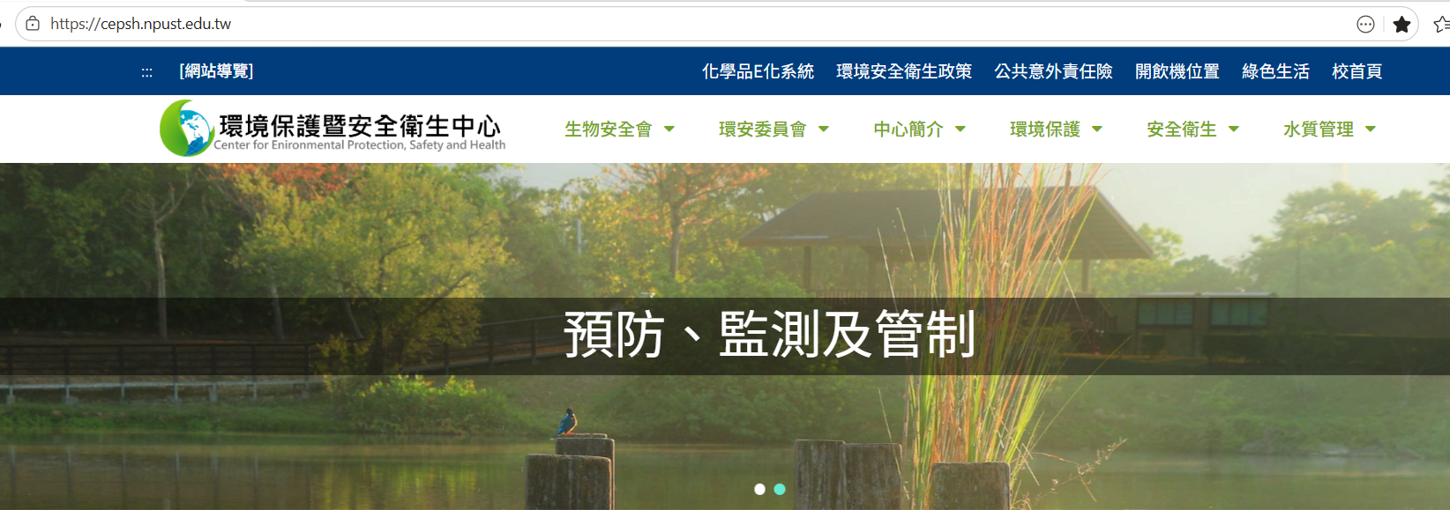
二、進入化學品管理系統網頁，右上角點選「登入」
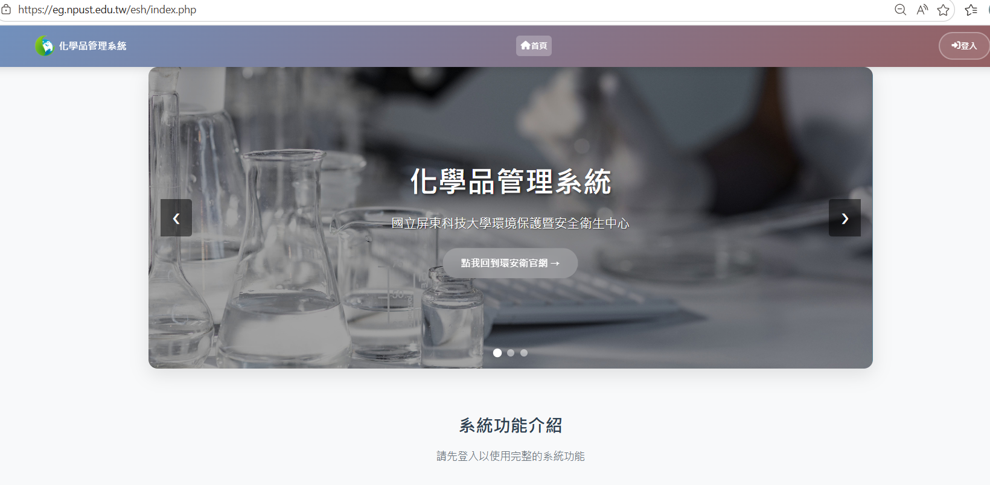
三、輸入校內PORTAL帳號及密碼，點選「登入」，即可進入「化學品管理系統」
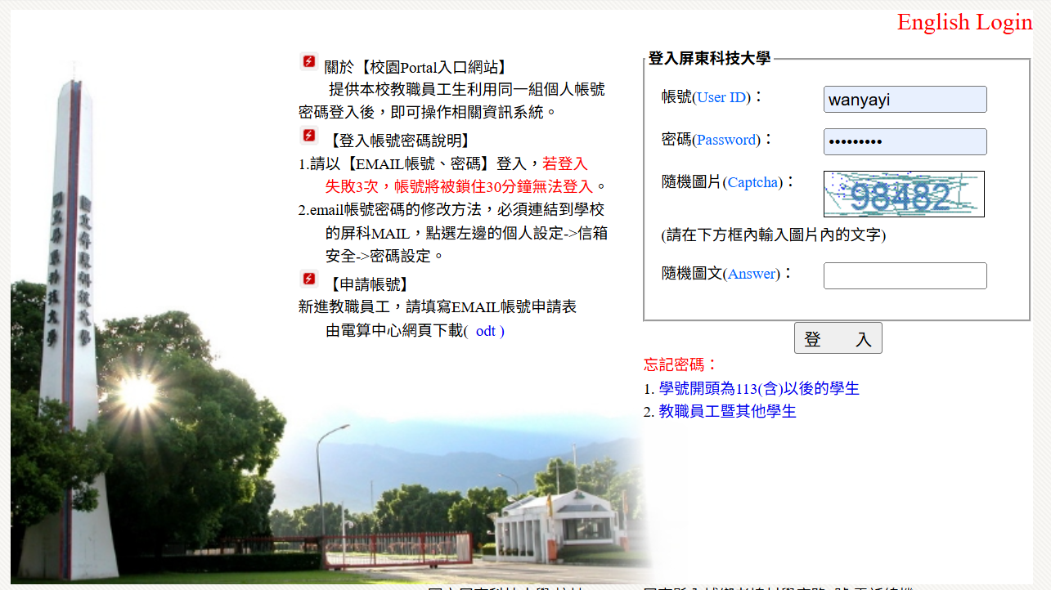

四、於「化學品管理系統」中點選所需的項目，即可進行操作
